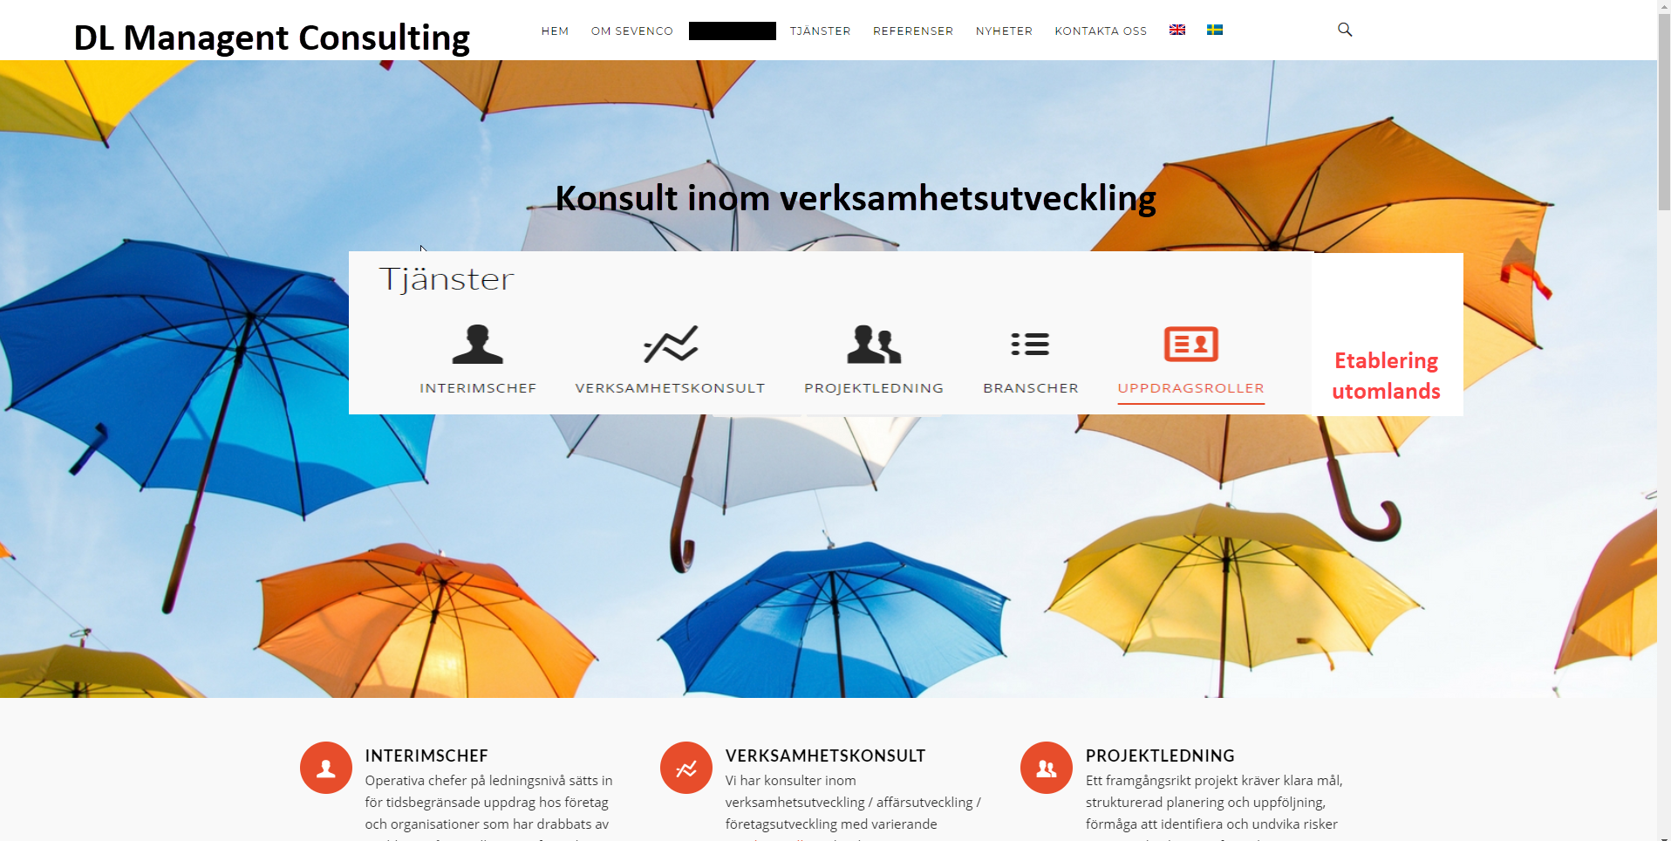

Om DLMC

HEM

Etablering utomlands

OM DLMC

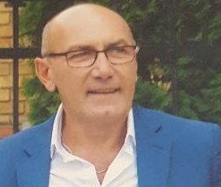

Dorinel Lapadat heter jag och är VD för DL Management Consulting AB.

Efter 30 år av anställningstid hos ett antal stora och medelstora bolag i olika chefspositioner och genomförda projekt under åren beslutade jag mig att starta eget Management Consulting bolag med förhoppning att kunna hjälpa fler företag i deras utveckling framöver.

Mina uppdrag har under åren varierat allt från att etablera nya produktionsenheter till leda strukturella genomgripande förändringar såsom flytt av företag utomlands till organisationsutveckling, implementering av 5S, ständiga förbättringar, produktionsoptimering, lagerstyrning, inköpsstrategi och skapa nya fabrikslayouter.

Är en senior och erfaren ledare som jobbat inom flera chefsbefattningar i en mängd olika branscher. Jag vet vad som krävs för att leda och driva verksamheter mot uppsatta mål, har varit med om både uppgång och motgång, att vända röda siffror till svarta, hitta nya affärer, utveckla medarbetare, genomdriva förändringar, hantera kriser och oväntade situationer. Att vara lyhörd, analytisk, flexibel, lösningsorienterad och förmåga att kunna hantera och driva stora förändringar är några viktiga parametrar.

Inget uppdrag är det andra likt och därför ser lösningarna olika ut för varje företag.

Vad behöver ni hjälp med?

Välkomna att höra av er till oss.

Verksamhetsutveckling och rådgivning

För oss handlar verksamhetsutveckling om att ha förmåga att hantera förändringar i omvärlden som påverkar verksamheten. Helt enkelt bli bättre på det man gör. Att alla inom organisationen vet vad som ska göras och hur – på vilket sätt – för att uppnå målen. Allt hänger ihop i verksamheten: processer, system, medarbetare och hur man arbetar. Det är lätt hänt att bli lite hemmablind, att fortsätta på den upptrampade stigen när allt rullar på inom organisationen. Tills en dag det inte fungerar längre, eller ännu hellre innan. Något måste göras. Men vad? Vilka åtgärder och beslut måste tas? Vad får det för konsekvenser? Det behövs andra nya ögon och någon som har utifrån-och-in tänk och tvärtom. Av erfarna konsulter som har jobbat med förändringsledning, som har utvecklat olika verksamheter och processer och som faktiskt vet vad som krävs på den förändringsresan. Det är här våra konsulter kommer in som en resurs till er. Nya tankar och nya perspektiv är nyckeln liksom att göra organisationen bättre idag *och* bättre rustade för framtiden.

**Verksamhetsanalys**

Låt oss komma ut till er (en konsult) och göra en VERKSAMHETSANALYS av eran verksamhet som normalt tar mellan 1 till 2 veckor.

Verksamhetsanalys är en strukturerad och objektiv genomlysning av er organisationsförmåga utifrån er verksamhet. Att utifrån era organisatoriska och tekniska förutsättningar förstå var ni befinner er idag och var ni borde vara imorgon bidrar med ett ovärderligt verktyg i era investeringar för framtiden.

Syftet med analysen är att kunna identifiera områden som innebär förhöjd risk eller där det finns inbyggd potential till effektiviseringar. Analysen resulterar i ett antal rekommendationer och ett förslag till förändringsplan.

Metodik och resultat vid verksamhetsanalys

Ett analysprojekt startar alltid med att sätta projektmål där vi tillsammans med kunden tillser att effektmålen är mätbara, specificerar vilka processer och organisationsfrågor som ska genomlysas.

**Behovsinventering**Gemensamt med kund så kartläggs nuläget i de identifierade processerna där styrkor, svagheter, flaskhalsar, olikheter och manuella steg i befintliga arbetsprocesser, rutiner och system beskrivs. Nulägesanalysen belyser även eventuella olikheter inom respektive processen för företaget eller organisationen.

**Design**Med nuläget som grund kan man gå vidare med att analysera det önskade börläget. Börläget innebär att befintliga styrkor lyfts, identifierade svagheter förbättras eller ersätts med nya processteg och/eller ny systemfunktionalitet.  Analysarbetet dvs vilka förbättringar som bör genomföras sker tillsammans med kund därefter designar Konsultnets konsulter förslag på förbättringar i process och system.

**Börläge**Föreslagna förbättringar presenteras vid en börlägesworkshop där vi tillsammans med kunden hjälper till att värdera och prioritera system och process åtgärder utifrån ett enkelhetsperspektiv och ett nyttoperspektiv.

**Resultat**Slutprodukten blir en rapport som utgör ett beslutsunderlag för fortsatt arbete med de åtgärderna som ger högst värde tydligt identifierade. Konsultnet kan vidare bistå med hjälp med implementation av ny systemfunktioner, teststöd för kundens processer, förändringsledning vid införande av nya processer och driftstöd av den nya systemlösningen.

Det är upp till er att bestämma om ni väljer därefter att anlita oss för att implementera förändringarna eller inte.

## Interimschef

En chef slutar eller en vakans uppstår plötsligt inom organisationen eller företaget. Hur löser du det – just nu och den närmaste tiden? Kanske funderar du på att låta en befintlig medarbetare också axla detta ansvar och ”hålla ställningarna” utöver sina ordinarie arbetsuppgifter, med risk att tappa resultat, tid, marknadsandelar, personal eller pengar.

Får vi ge dig ett råd? Hjälp finns att få. Du behöver rätt kompetens genast. En person med gedigen ledarerfarenhet, som redan har gjort allt det där du behöver hjälp med. En senior interimskonsult eller managementkonsult som snabbt är operativ, leder, förbättrar, levererar, fixar, tar ansvar, utvecklar och skapar bestående värde och resultat. En doer som får bra saker gjort helt enkelt. En genomförande-konsult.

Du vet den där klippan till person du och organisationen eller företaget kan luta er emot, när det händer grejer internt eller blåser och stormar inom verksamheten. Och det gör det mer eller mindre jämnt. Olika behov uppstår mest hela tiden och över tiden. Då vill du ha kompetens och erfarenhet att lita på.

**Business as usual, fast bättre med hjälp av en konsult från DLMC**

Produktion/Operational Excellence

Inom produktionsutveckling har vi bred kompetens och lång erfarenhet, framförallt inom tillverkningsindustrin, verkstadsindustrin men även inom processindustrin och andra branscher. Det är många företag som växer och som lider av dålig tillgänglighet i maskiner och utrustning, långa ledtider, undermålig leveransförmåga, företag som saknar klara och definierade rutiner-processer men många avbrott och slöseritimmar i verksamheten etc.

Vi hjälper till att klargöra interfacet från order till leverans, optimerar flödet-processen, förbättrar produktivitet samtidigt som vi säkrar leveransprecision och höjer kvalitetsnivån. Vårt arbetssätt baserar sig väldigt mycket på metodiken inom LEAN SixSigma där DMAIC processen är central.

(D = Define) (M = Measure) (A = Analyze) (I = Improve) (C = Control)

Under de senaste åren har jag haft ett stort antal projekt med framförallt att:

* Effektivisera MPS
* Effektivisera kapacitet/produktionsplaneringen
* Förändra och eller skapa ny produktionslayout
* Förändra materialhanteringen inhouse
* Höja produktiviteten/effektiviteten
* Korta tillverkningsledtiden
* Säkra leveransprecisionen
* Lyfta kvalitetsnivån
* Implementering av 5S
* Implementering av daglig styrning
* Organisationsutveckling
* Etablering av produktionsenhet utomlands

Detta i sin tur har ökat lönsamhet samt konkurrenskraft hos dessa företag, se resultatet från mina uppdrag under referenser

REFERENSER

Ett företag inom verkstadsindustrin levererade röda siffror flera år i rad. Det berodde på bristfälligt ledarskap, dålig struktur och brist på rutiner.   
Även stora brister i leveranssäkerhet samt arbetsmiljöproblem förekom.  
Det var helt enkelt allmänt rörigt i hela verksamheten.

Målet var att lyfta enheten och få ett lönsamt företag.   
  
**EFFEKTER/MÅL:** **RESULTAT**  
► 20% direkt och indirekt besparing på lönekostnaderna 23% direkt och indirekt lönebesparing   
► Höja kvalitetsnivån  Antal claims har sjunkit från 106 till 40    
► Säker arbetsplats ”Business risk Management”  Business risk management har gått från 57% till 86%  
► Höja leveranssäkerheten med 20% Leveransprecisionen uppgick från 75% till 99%  
► Öka produktiviteten med 25% Produktiviteten ökade från 55% till 84%

Ett företag inom verkstadsindustrin i Polen. Verksamheten omsätter 150MSEK och har 180 anställda.  
Målet var att lyfta och utveckla fabriken till en modern produktionsenhet, "modern industry".  
  
EFFEKTER/MÅL: RESULTAT   
  
► 15% direkt och indirekt lönebesparing  17% kostnadsbesparing löner   
► Frigöra 20% produktionsyta genom layoutförändring (ca 1000 kvm) 1000 kvm produktionsyta frigjort    
  
DELPROJEKT:  
  
► Implementera användning av MPS systemet för produktion och kapacitetsplanering Delprojekt implementerat

► Implementera Shop flor Control/körplan för personalen på produktionsgolvet Delprojekt implementerat  
► Implementera verktyg och arbetssätt för intern logistik Delprojekt implementerat

Ett företag som har expanderat de senaste åren och förväntades växa de närmaste åren, mitt uppdrag var att anpassa fabriken för fortsatt expansion  
Målet med projektet var att förändra layouten av fabriken, 2500 kvm, höja produktiviteten och förändra-optimera materialhanteringsprincip från lager till operatör   
  
EFFEKTER/MÅL: RESULTAT   
  
► Frigöra 500 kvm produktionsyta 500 kvm produktionsyta frigjort  
► Höja produktiviteten med 10% 15% högre produktivitet   
  
► Lagerhanteringssystem/princip av komponenter från lager till operatör Lagerhanteringssystemet/princip implementerat

Ett företag inom verkstadsindustrin valde att flytta produktionen för delar av sitt sortiment utomlands till ett låglöneland för att bibehålla konkurrenskraften på hemmamarknaden.

Jag jobbade som projektledare och ansvarade för flytten och etableringen on site:  
  
► Projektledare för flytt av produktionen från Sverige till Serbien   
► Geografisk placering i Serbien  
► Lokalsearch  
► Etablering av kontaktnät med myndigheter så som bank, revisor, kommun, skatteverket, tullverket  
► Koordinering allt från lokaler, personalrekrytering, layout, processer, utbildning, flöde, implementering av affärssystem och funktioner i bolaget  
► Logistiken/skeppningen /lagerstyrningen av komponenter och färdiga varor till och från Sverige  
► Etablering av kontakt och avtal med lokala leverantörer av tjänster och komponenter

Man flyttade delar av bearbetningen, svetsning och montering som tex:   
  
► Kapning av rör, rostfritt och Koppar  
► Bockning av rör, rostfritt och Koppar  
► Efterbearbetningen såsom uppkragning, flänskragning, efterkapning, slipning etc  
► Svetsning, koppar och rostfritt   
► Monteringsstationer med hög andel direkt lön   
  
**RESULTAT:   
  
Redan efter 6 månader levererade vi den första trailern med färdiga produkter från den moderna nyetablerade fabriken.**

**Utlandsetablering**

**Svensk produktion fortsätter att flytta utomlands, främst till Baltikum, Östeuropa och Asien, visar en undersökning som Montell & Partners har gjort i samarbete med Chalmers tekniska högskola. ”Det är framför allt billigare arbetskraftskostnader som lockar”**

I studien, som genomfördes för drygt ett år sedan, intervjuades 100 större företag med tillverkning i Sverige om var de planerar att placera sin produktion för Europamarknaden år 2020. Merparten av företagen svarade att de planerar att flytta delar av produktionen österut.

Att företag flyttar ut produktion på det här sättet kan ha flera förklaringar. Företagen vill ha billigare arbetskraft och få tillgång till kompetens som är svår att hitta på hemmaplan. En annan förklaring skulle kunna vara att företagen vill komma närmare marknaden och sina kunder.

Vi har erfarenhet av att etablera företag och produktionsenheter i Östeuropa.

Senast etablerade vi framgångsrikt ett bolag i Serbien där vi etablerade kontakter dels med Exportrådet men även med lokala myndigheter och entreprenörer.

Kontakta oss, vi hjälper er!

BRANSCHER

* Industri
* Produktion
* Logistik
* Supply Chain
* Företagsekonomi
* Organisation

UPPDRAGSROLLER

* CEO/ VD
* Operation Manager
* Fabrikschef
* Platschef
* Produktionsteknisk chef
* Inköpschef
* Produktionschef
* Logistikchef
* Lagerchef
* Projektledare

.